**sekolah rendah ________________________**

**LEMBARAN KERJA**

**DARJAH 2A**

**UNIT 1: Jalan-jalan**

**Nama: ____________________________ Tarikh: _________________________**

**Kelas: 2 ___________________________ Markah: _____ / 6**

**Bahagian 1: Pelajaran 2**

**Arahan:** Pilih jawapan yang betul.

|  |  |  |
| --- | --- | --- |
| pilihan | sudip | istimewa |
| berkelip-kelip | misi | hati-hati |

1. Ibu menggoreng nasi menggunakan _________________.
2. Siti menyeberang lampu trafik dengan _______________________,
3. Guru membuat ____________________ yang betul untuk ketua murid.
4. Dani membuat kad _____________________ untuk hari lahir ibunya.
5. Lampu yang rosak itu _____________________________.
6. Murid darjah 2 Hormat sedang melakukan ___________________ untuk mencari serangga di taman eko.

**sekolah rendah ________________________**

**LEMBARAN KERJA**

**DARJAH 2A**

**UNIT 1: Jalan-jalan**

**Nama: ____________________________ Tarikh: _________________________**

**Kelas: 2 ___________________________ Markah: _____ / 7**

**Bahagian 2: Pelajaran 1**

**Arahan:** Pilih jawapan yang betul.

1. Dani dan keluarga menaiki _______________________

ke balai bomba.

1. kereta
2. kereta api ( )
3. 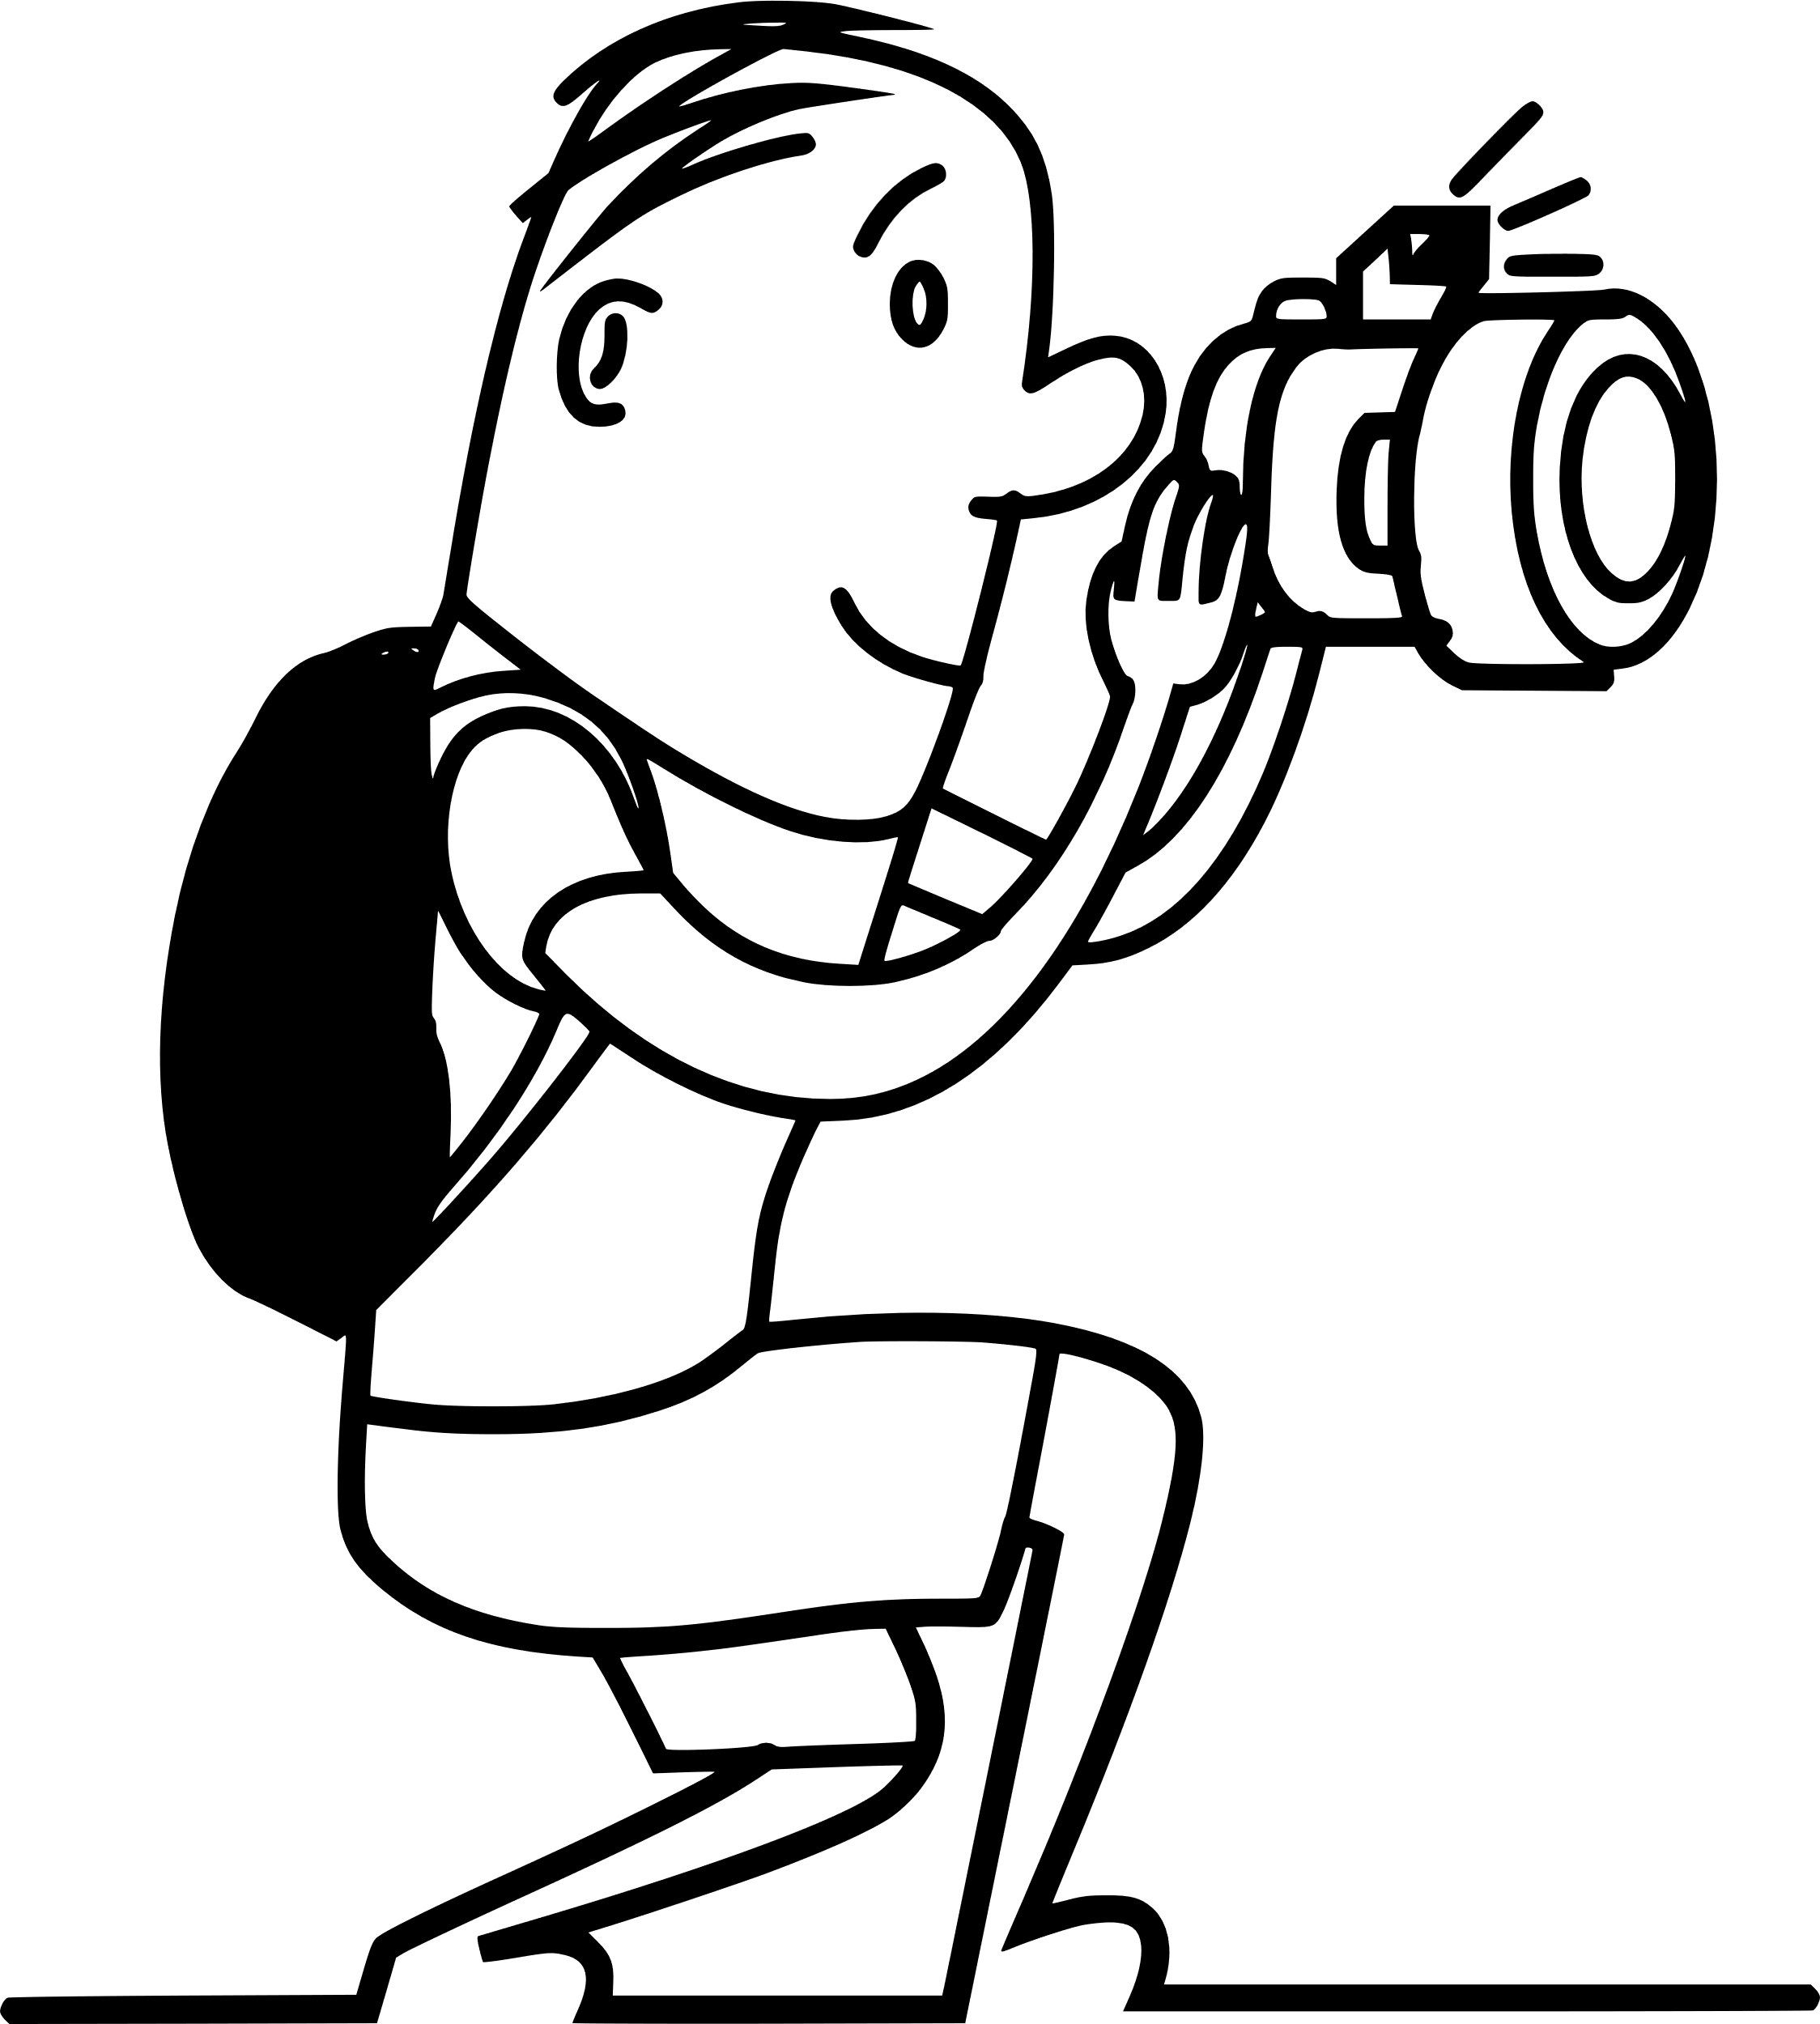Dani mengambil banyak _______________________ dengan

kameranya.

1. poskad
2. gambar

( )

1. A group of kids in front of a statue

   Description automatically generated Dani melakukan banyak _______________________ menarik

semasa cuti sekolah.

1. aktiviti
2. pemandangan ( )
3. A computer with a keyboard

   Description automatically generatedAyah membelikan Dani ________________________ yang baharu.
4. televisyen
5. komputer riba ( )

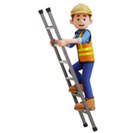

1. Pekerja itu memanjat ________________________.
2. lif
3. tangga ( )
4. A person with a camera

   Description automatically generatedGuru ________________________ video semasa kami

membuat persembahan di atas pentas.

1. misi
2. video ( )
3. 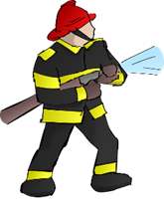 Ahli bomba memadam api dengan _______________________ air.

1. hos
2. sudip ( )

**sekolah rendah ________________________**

**LEMBARAN KERJA**

**DARJAH 2A**

**UNIT 1: Jalan-jalan**

**Nama: ____________________________ Tarikh: _________________________**

**Kelas: 2 ___________________________ Markah: _____ / 4**

**Bahagian 2: Pelajaran 2**

**Arahan:** Susun perkataan untuk membina ayat lengkap.

merah

Kereta bomba

berwarna



**______________________________________________________________________**

itu

memegang

hos

Ahli bomba

**______________________________________________________________________**

video

asyik

Guru kelas

merakam

**______________________________________________________________________**

tangga

Pekerja itu

sedang

memanjat

anjat

**______________________________________________________________________**

**sekolah rendah ________________________**

**LEMBARAN KERJA**

**DARJAH 2A**

**UNIT 1: Jalan-jalan**

**Nama: ____________________________ Tarikh: _________________________**

**Kelas: 2 ___________________________ Markah: _____ / 5**

**Bahagian 3: Pelajaran 1 & 2**

**Arahan:** Pilih jawapan yang betul. Tuliskan di ruangan yang disediakan.

1. Ibu membeli _______________________ dari negara Malaysia.

|  |  |
| --- | --- |
| cermin mata | cenderamata |

1. Ada ramai ____________________ yang baru tiba di lapangan

terbang.

|  |  |
| --- | --- |
| ahli bomba | pelancong |

1. Ibu menaiki ____________________ untuk ke tingkat tiga.

|  |  |
| --- | --- |
| tangga gerak | kerusi roda |

1. Kak Siti sendang membakar ______________________ coklat.

|  |  |
| --- | --- |
| kipas angin | kek cawan |

1. Penjual makanan itu memakai __________________________ untuk mengambil makanan.

|  |  |
| --- | --- |
| sarung tangan | skrin komputer |

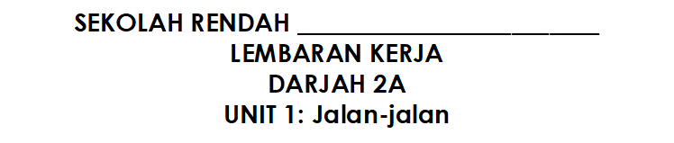

**Nama: ____________________________ Tarikh: _________________________**

**Kelas: 2 ___________________________ Markah: _____ / 4**

**Bahagian 4: Pelajaran 1**

**Arahan:** Lengkapkan ayat.

pada hujung minggu

sangat indah

cuaca cerah

memimpin tangan Adik

1. Dani sekeluarga berjalan-jalan di taman __________________________.
2. Pada hari itu, mereka gembira kerana ____________________________.
3. Pemandangan di taman itu ______________________________ dengan pokok-pokok.
4. Ibu ___________________________________________________________.

**Nama: ____________________________ Tarikh: _________________________**

**Kelas: 2 ___________________________ Markah: _____**

**Bahagian 1-4 : Permainan Kata**

**Arahan:** Cari perkataan yang kamu telah pelajari dari unit ini.

**Kunci Jawapan**

**Bahagian 1: Pelajaran 2**

1. sudip
2. hati-hati
3. pilihan
4. Istimewa
5. berkelip-kelip
6. misi

**Bahagian 2: Pelajaran 1**

1. (b)
2. (b)
3. (a)
4. (b)
5. (b)
6. (b)
7. (a)

**Bahagian 2: Pelajaran 2**

1. Kereta bomba berwarna merah.
2. Ahli bomba memanjat tangga itu.
3. Guru kelas asyik merakam video.
4. Pekerja itu sedang memanjat tangga.

**Bahagian 3: Pelajaran 1 & 2**

1. cenderamata
2. pelancong
3. tangga gerak
4. kek cawan
5. sarung tangan

**Bahagian 4: Pelajaran 1**

1. pada hujung minggu
2. cuaca cerah
3. sangat indah
4. memimpin tangan Adik